Týdenní DÚ na 5. 12. Jméno:_________________________
- Vyhledej podstatná jména rodu ženského. Urči u nich všechny mluvnické kategorie.
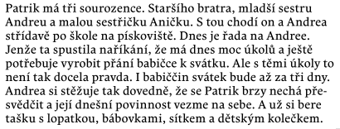
podstatné jméno | pád | číslo | rod | vzor

2.) Podtrhni chybné tvary podstatných jmen. Celý text opiš.

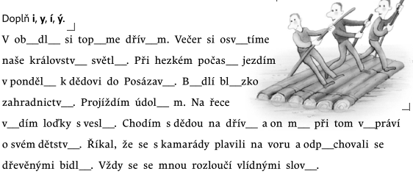
___________________________________________________________________________________________________________________________________________________________________________________________________________________________________________________________________________________________________________________________________________________________________________________________________________________________________________________
3.)

4.) Doplň tak, aby daná slova byla nejprve předložkou, pak předponou. vzor: V – v tašce, vpisovat

od ___________________________________ nad __________________________________

bez __________________________________ před_________________________________

- Přepiš pomocí šipkového zápisu a vyřeš. Nápověda v učebnici na str. 40.

2 – 3 + 1 = 5 – 6 + 3 =

___________________________________________ ___________________________________________

3 – ( 2 – 4) = - 3 – 1 + 2 =

___________________________________________ ___________________________________________

- Vypočítej zapměti : 3.) Vypočítej:
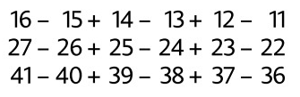
= 724 564
= . 5 . 8

=
- Zapiš římskými číslicemi.

Rok svého narození _____________________

Číslo Vašeho domu _____________________

Svou výšku v centimetrech _____________________

Svoji hmotnost v kilogramech _____________________

Číslo svých bot _____________________

- Vypočítej:

4 876 : 5 = 8 397 : 3 = 3 784 : 9 =

Podpis rodičů:

